**TRƯỜNG ĐẠI HỌC CÔNG NGHIỆP THỰC PHẨM TP.HCM**



**KHOA CÔNG NGHỆ THÔNG TIN**

-----o0o-----

**ĐỒ ÁN CÔNG NGHỆ JAVA**

ĐỀ TÀI: XÂY DỰNG PHẦN MỀM QUẢN LÍ THƯ VIỆN

**Giảng viên hướng dẫn: ThS. Ngô Dương Hà**

**Sinh viên thực hiện Nhóm 09:**

1. 2001200516 - Lê Tiến Hưng
2. 2001200288 - Lê Sĩ Hoàng
3. 2001207069 - Đặng Quốc Thắng
4. 2001202060 - Dương Phạm Anh Duy

**🖎🕮✍**

**BẢNG PHÂN CÔNG CÔNG VIỆC CHO CÁC THÀNH VIÊN**

**NHÓM 09**

|  |  |  |  |  |
| --- | --- | --- | --- | --- |
| **STT** | **HỌ VÀ TÊN** | **MSSV** | **CÔNG VIỆC ĐƯỢC GIAO** | **ĐÁNH GIÁ** |
| 1 | Lê Tiến Hưng | 2001200516 | Làm from đăng ký, đăng nhập |  |
| 2 | Lê Sĩ Hoàng | 2001200288 | Làm CSDL, chức năng cập nhật |  |
| 3 | Đặng Quốc Thắng | 2001207069 | Làm from tìm kiếm bên sinh viên |  |
| 4 | Dương Phạm Anh Duy | 2001202060 | Làm from tìm kiếm bên nhân viên |  |

Mục lục

LỜI MỞ ĐẦU 2

*LỜI CẢM ƠN* 4

CHƯƠNG 1: KHẢO SÁT HIỆN TRẠNG VÀ XÁC ĐỊNH YÊU CẦU 5

1. Giới thiệu 5

2. Mục tiêu 5

3. Phạm vi đề tài 5

4. Phương pháp khảo sát 5

5. Nhiệm vụ cơ bản 5

6. Cơ sở dữ liệu 5

7. Lí do chọn đề tài 6

CHƯƠNG 2: PHÂN TÍCH VÀ THIẾT KẾ HỆ THỐNG 7

1. Form đăng nhập 7

2. Form Đăng ký 7

3. Form Trang chủ 8

4. Form cập nhật 8

5. From Tìm kiếm bên thủ thư 9

6. From thống kê 9

7. From tìm kiếm bên độc giả 10

CHƯƠNG 3: CÀI ĐẶT VÀ KIỂM THỬ 10

1. Cài đặt 10

2. Thử nghiệm 10

3. Kiểm tra màn hình đăng nhập 10

KẾT LUẬN 10

1. Kết luận: 10

2. Định hướng phát triển: 11

TÀI LIỆU THAM KHẢO 12

**LỜI MỞ ĐẦU**

Ngày nay, cùng với sự phát triển của đất nước ngành Công nghệ thông tin đã có những bước phát triển mạnh mẽ không ngừng và tin học đã trở thành chiếc chìa khóa dẫn đến thành công cho nhiều cá nhân trong nhiều lĩnh vực, hoạt động. Với những ứng dụng của mình, ngành Công nghệ thông tin đã góp phần mang lại nhiều lợi ích mà không ai có thể phủ nhận được. Đặc biệt là trong lĩnh vực quản lý kinh tế, tin học đã góp phần tạo ra sự thay đổi nhanh chóng cho bộ mặt xã hội.

Đề tài: "***Quản lý Thư Viện***" trong bộ môn Công Nghệ Java. Đây là một đề tài thực tế, đầy thách thức và hứa hẹn mang lại nhiều kiến thức và kỹ năng thực tiễn cho sinh viên trong việc phát triển ứng dụng sử dụng ngôn ngữ lập trình Java.

Ở nước ta việc áp dụng vi tính hóa trong quản lý tại các cơ quan, xí nghiệp, tổ chức đang rất phổ biến và trở nên cấp thiết, bởi ngành nghề nào cũng đòi hỏi con người phải xử lý khối lượng công việc khổng lồ, và những kiến thức, những suy nghĩ, những đào tạo chuyên sâu. Một vấn đè cấp thiết đặt ra trong quản lý là làm thế nào để chuẩn hóa cách xử lý dữ liệu ở trường học, chính vì thế chúng em chọn đề tài “Quản lý Thư Viện”.

Đề tài "***Quản lý Thư Viện***" sẽ giúp sinh viên nắm vững kiến thức về lập trình Java, xây dựng các tính năng quản lý cơ bản như quản lý sách, quản lý phòng, quản lý con người, quản lý thống kê, và các tính năng nâng cao khác. Sinh viên sẽ được thực hành, áp dụng các nguyên tắc lập trình hướng đối tượng, thiết kế cơ sở dữ liệu, xử lý lỗi, và tương tác với người dùng thông qua giao diện đồ họa. Đồng thời, sinh viên cũng sẽ được rèn luyện kỹ năng làm việc nhóm, phân tích yêu cầu, đưa ra giải pháp phù hợp, và kiểm thử ứng dụng.

# ***LỜI CẢM ƠN***

Chúng em xin chân thành cảm ơn các thầy các cô trong khoa Công nghệ thông tin đã trang bị những kiến thức quý báu cho chúng em trong suốt quá trình học tập và làm đề tài tại Trường Đại học Công nghiệp Thực Phẩm thành phố Hồ Chí Minh. Nhờ công lao giảng dạy, chỉ bảo tận tình của các thầy các cô mà nhóm em đã có được những kiến thức chuyên ngành về công nghệ thông tin để thực hiện đề tài này.

Đặc biệt, chúng em xin chân thành cảm ơn Thầy Hy Dương Hà đã tận tình hướng dẫn, chỉ bảo, đưa ra những đóng góp ý kiến rất hữu ích và quý báu cho chúng em trong suốt quá trình thực hiện đề tài này.

Chúng em xin gửi lời cảm ơn đến các bạn trong bộ môn Công Nghệ Java đã luôn đồng hành, chia sẻ kinh nghiệm và tạo điều kiện thuận lợi cho chúng em trong quá trình nghiên cứu và thực hiện đề tài này.

Mặc dù đã cố gắng nỗ lực thực hiện đề tài với quyết tâm cao nhưng chắc hẳn đề tài không thể tránh khỏi những thiếu sót. Nhóm em rất mong nhận được những ý kiến đóng góp ý kiến của thầy cô và các bạn để đề tài của chúng em sẽ góp phần nhỏ vào sự phát triển của lĩnh vực công nghệ Java và ứng dụng thực tiễn trong quản lý quán thư viện.

Nhóm em xin chân thành cảm ơn!

TP.HCM, tháng 04 năm 2023

Nhóm sinh viên thực hiện

Nhóm 9

## **CHƯƠNG 1: KHẢO SÁT HIỆN TRẠNG VÀ XÁC ĐỊNH YÊU CẦU**

1. Giới thiệu

Hiện nay, mọi người hầu như ai cũng đều sử dụng các thiết bị điện tử để truy cập và tải các ứng dụng ngày càng dễ dàng và nhanh chóng. Các phần mềm đã giúp ích nhiều trong đời sống công việc, học tập và kinh doanh của các công ty từ lớn đến nhỏ. Nắm bắt được việc này thì nhóm chúng em đã quyết định thực hiện thiết kế phần mềm “***Quản lí thư viện***” nhằm đáp ứng nhu cầu của riêng việc quản lý thư viện ở các trường Việt Nam bấy giờ.

1. Mục tiêu

* Mượn sách
* Quản lý sách
* Quản lý độc giả

1. Phạm vi đề tài

Ứng dụng thực tiễn và quản lý thư viện

1. Phương pháp khảo sát

Khảo sát thực tiễn bằng cách phỏng vấn “***nhân viên, quản lý***” tại thư viện về các vấn đề như: trải nghiệm dịch vụ tại thư viện, mức độ hài lòng, cách thức marketing,... sau đó phân tích các yêu cầu đặt ra và thiết kế phần mềm. Cuối cùng là xây dựng phần mềm , nhập dữ liệu để kiểm tra kết quả đạt được.

1. Nhiệm vụ cơ bản

Tìm hiểu nghiệp vụ quản lý thư viện (quản lý thông tin sách, quản lý thông tin nhân viên, quản lý kho, quản lý mượn sách, quản lý độc giả).

1. Cơ sở dữ liệu

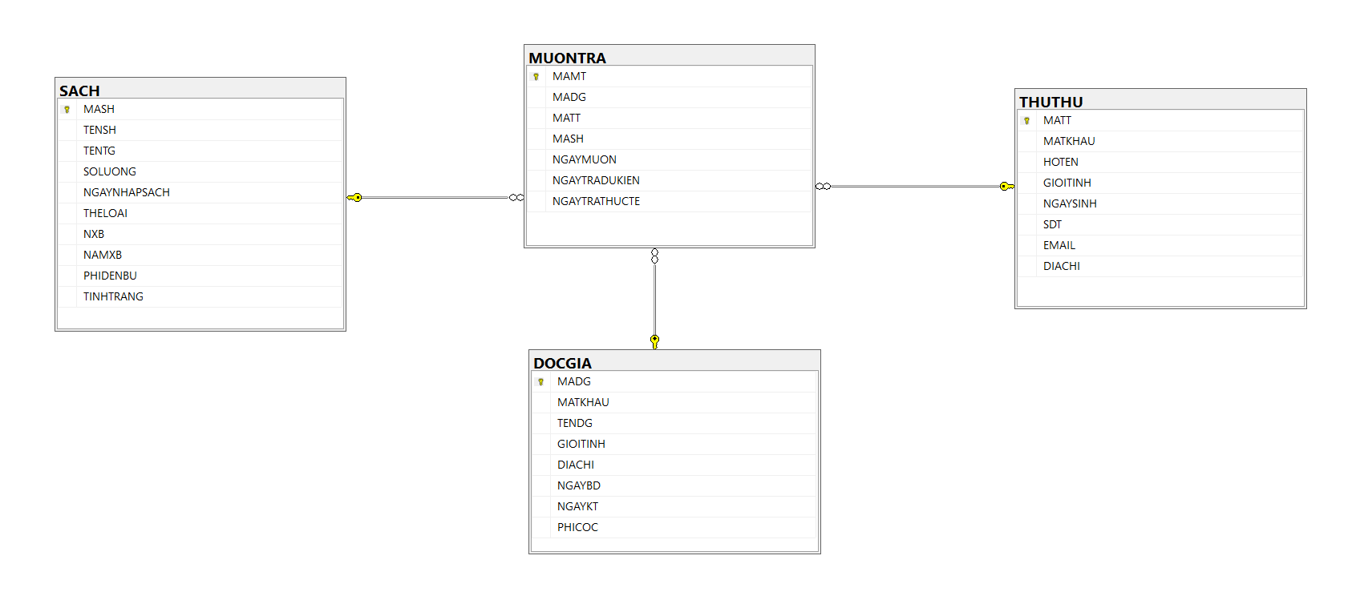

1. Lí do chọn đề tài

Quản lý thư viện là một chuỗi công việc rất vất vả và tốn nhiều công sức. Việc tin học hóa trong bài toán quản lý thư viện sẽ giúp việc quản lý trở nên đơn giản và đặc biệt là tính chính xác cao. Đặt biệt tin học hóa trong bải toán quản lý sẽ giúp việc truy vấn thông tin được nhanh chóng theo yêu cầu khác nhau.

Và sự ra đời của một hệ thống “Quản lý thư viện” phục vụ cho công tác nghiệp vụ của con người làm giảm thiểu tối đa những vất vả trong công việc.

Nhận thấy việc xây dựng chương trình quản lý thư viện có thể giúp khắc phục khó khăn trên đồng thời tăng khả năng tiếp cận độc giả. Bởi vậy nhóm em quyết định tìm hiều và lựa chọn đề tài “xây dụng hệ thông quản lý thư viện”.

## **CHƯƠNG 2: PHÂN TÍCH VÀ THIẾT KẾ HỆ THỐNG**

1. Form đăng nhập

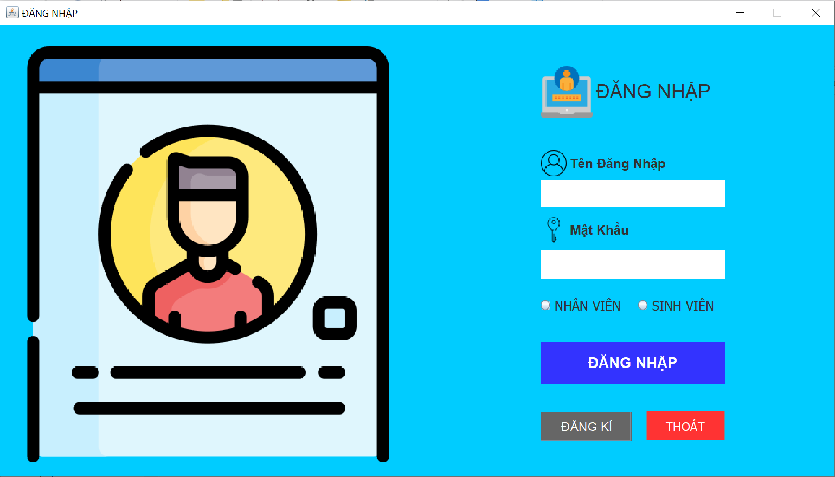

1. Form Đăng ký

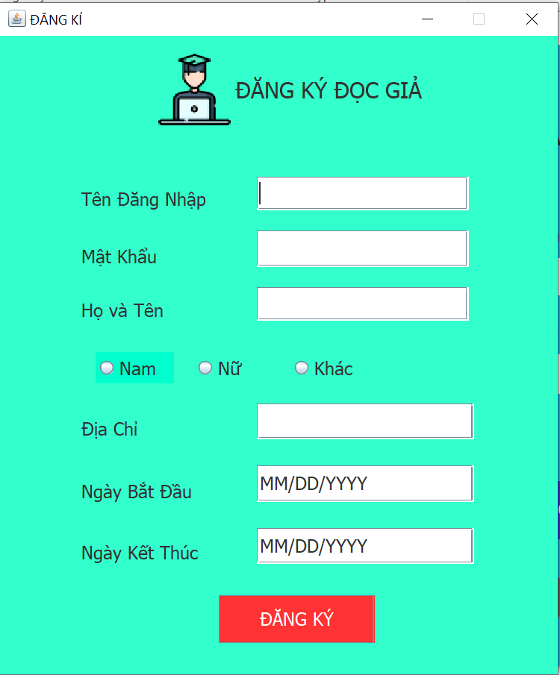

1. Form Trang chủ

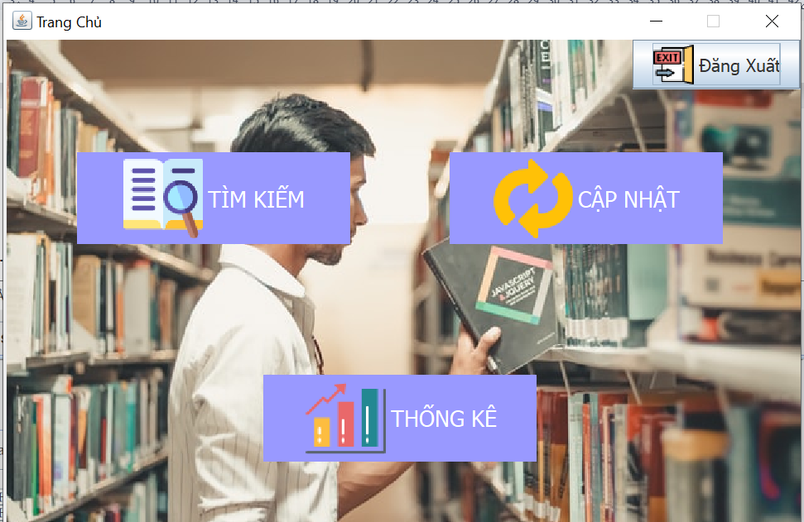

1. Form cập nhật

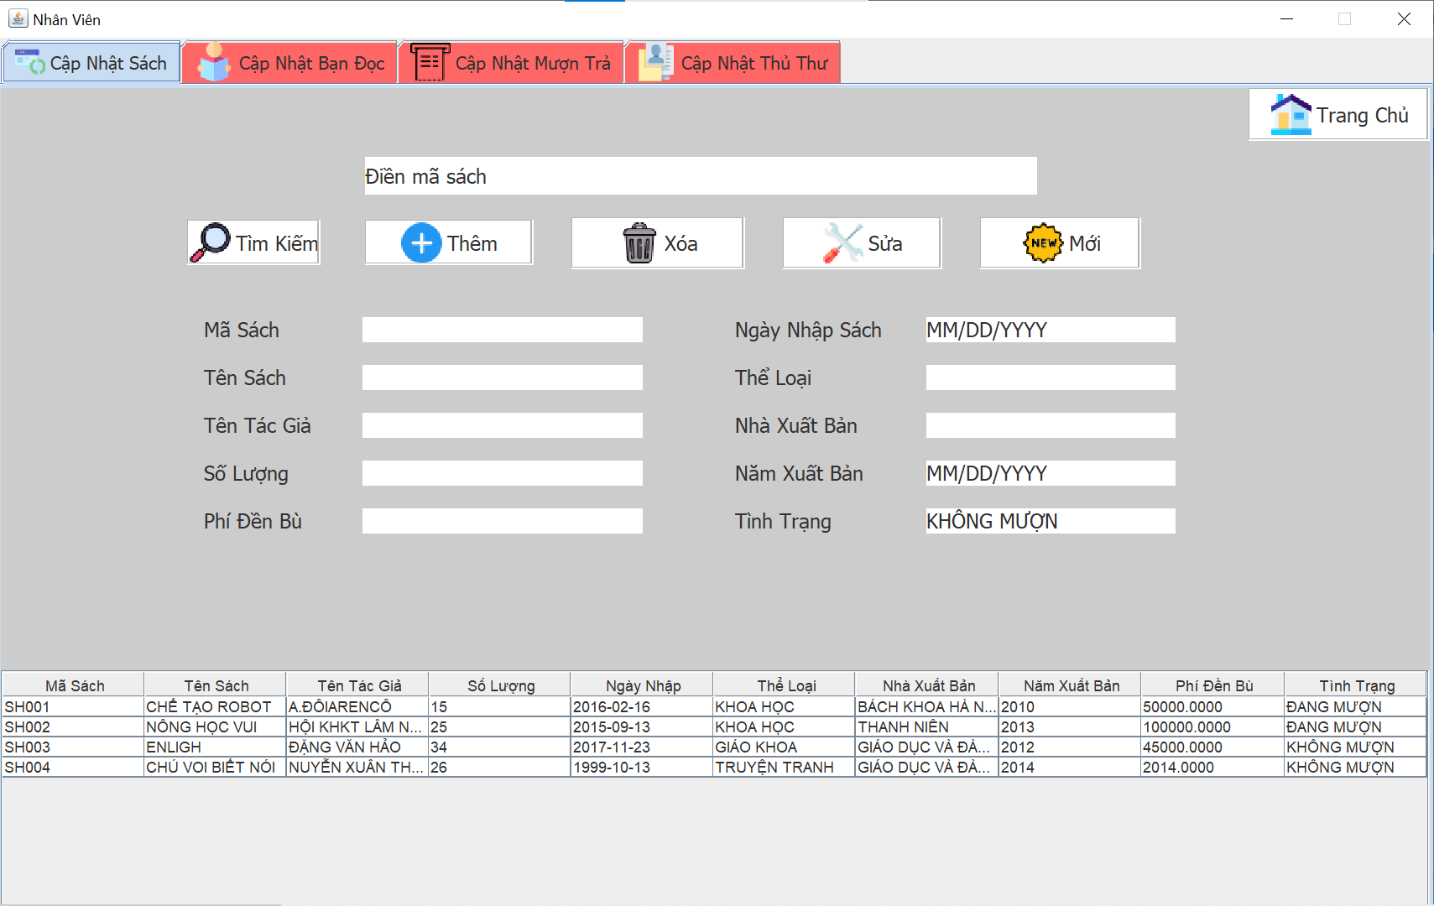

## From Tìm kiếm bên thủ thư

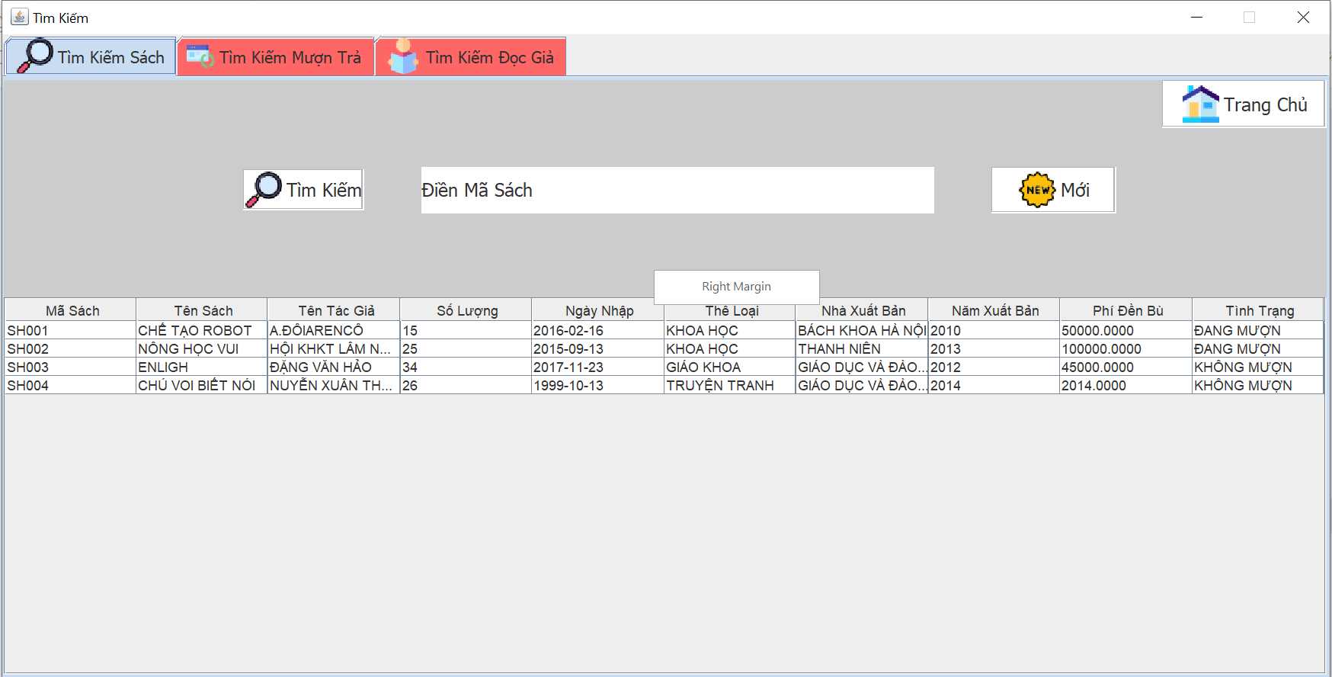

## From thống kê

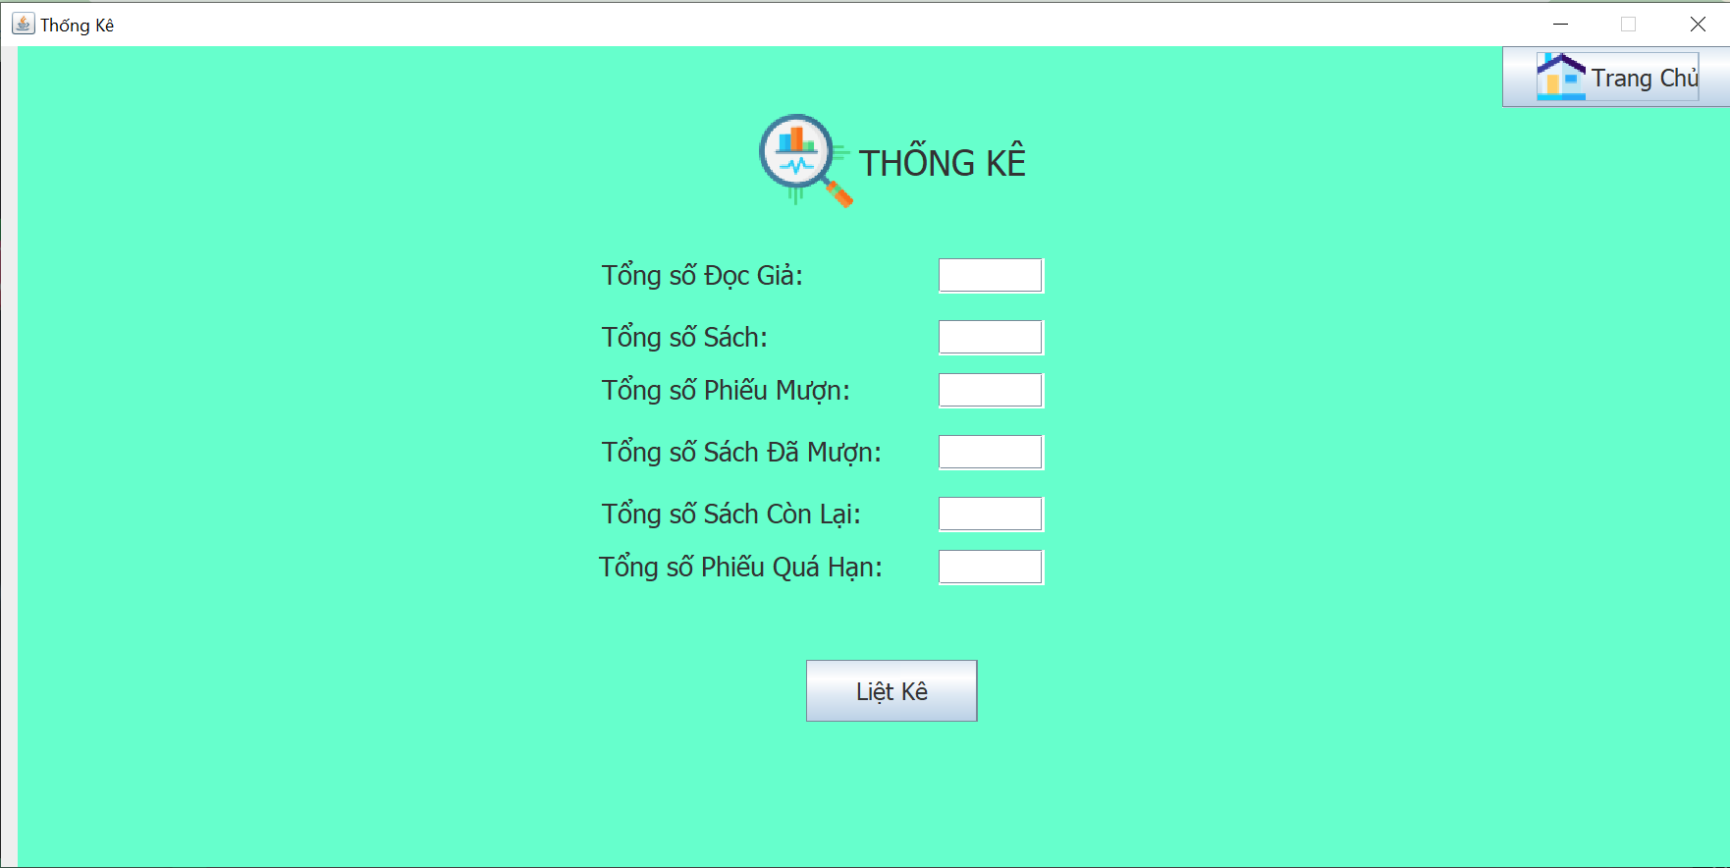

1. From tìm kiếm bên độc giả

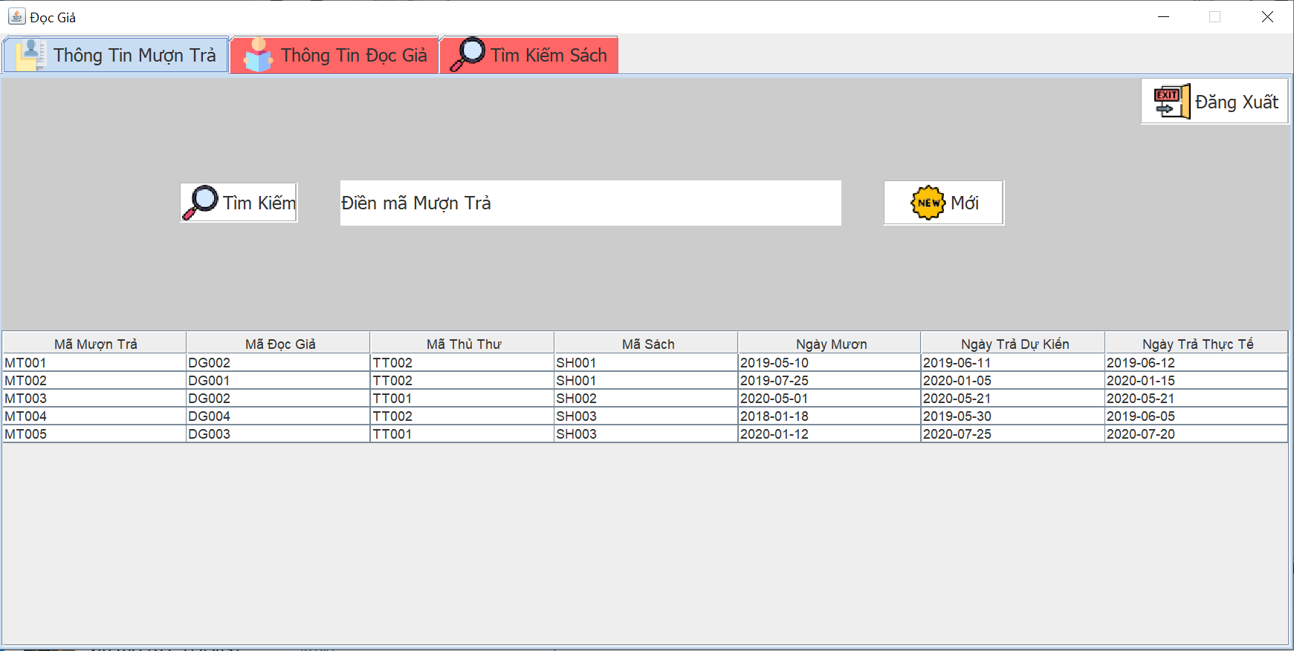

## CHƯƠNG 3: CÀI ĐẶT VÀ KIỂM THỬ

1. Cài đặt
2. Thử nghiệm
3. Kiểm tra màn hình đăng nhập

**KẾT LUẬN**

1. Kết luận:

Trong thời gian thực hiện đề tài, nhóm em đã cùng nhau phân chia bố trí công việc một cách hợp lý. Với sự cố gắng nỗ lực hết mình của các thành viên trong nhóm, nhóm em đã hoàn thành đề tài đúng thời gian quy định. Mặc dù có nhiều sai sót và thiếu sót nhóm em mong thầy cô chăm chước thông cảm cho nhóm em.

Sau khi hoàn thành việc xây dựng phần mềm quản lý quán cà phê dựa trên ngôn ngữ lập trình Java cụ thể dùng GUI đã đạt được một số kết quả sau:

* Tìm hiểu được các khái niệm và quy trình nghiệp vụ của quản lý thư viện, và xây dựng được phần mềm đáp ứng được yêu cầu của người sử dụng.
* Tìm hiểu tương đối căn bản và đầy đủ về Java, Database, ....
* Phân tích đặc tả và thiết kế hệ thống tương đối đầy đủ
* Giao diện Phần mềm được thiết kế đơn giản, thân thiện và dễ sử dụng

Đi đôi với thành công thì cũng có một chút trắc trở và thất bại cũng như hạn chế nhóm em chưa thực hiện được đó chính là:

* Việc biểu diễn các thông tin trên Form chưa được mượt mà và bố cục hơi rối.
* Các thao tác quản lý còn nhiều hạn chế chưa mở rộng do thời gian hạn hẹp.

1. Định hướng phát triển:

* Bổ sung thêm các tính năng mới cho phần mềm.
* Thiết kế giao diện bắt mắt và dễ nhìn hơn cho người mới sử dụng.
* Xây dựng thêm ứng dụng trên môi trường Website, Mobile,...
* Thêm chức các trigger, procedure, function mới và có ích hơn cho ứng dụng, cũng như phân quyền và nhóm quyền cho người dùng và người quản lý thuận tiện hơn.

**TÀI LIỆU THAM KHẢO**

* Khoa Công Nghệ Thông Tin (2022), *Công Nghệ Java,* Trường Đại Học Công Nghiệp Thực Phẩm TP.HCM.
* Khoa Công Nghệ Thông Tin (2022), *Silde bài giảng Công Nghệ Java,* Trường Đại Học Công Nghiệp Thực Phẩm TP.HCM.
* Khoa Công Nghệ Thông Tin (2022), *Silde bài giảng Hệ Quản Trị Cơ Sở Dữ Liệu,* Trường Đại Học Công Nghiệp Thực Phẩm TP.HCM.